COMITE DEPARTEMENTAL DE L’AVEYRON DE BASKET-BALL
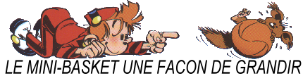

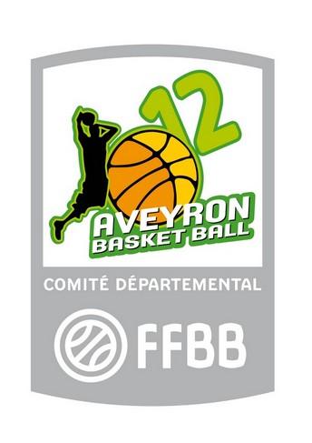

ENGAGEMENTS DES EQUIPES MINI-BASKET

TOURNOI DE NOËL

DIMANCHE 15 DECEMBRE 2013
DRUELLE

CLUB :
(merci de retourner la présente fiche, même si vous n’engagez aucune équipe)

EQUIPES – BABY (nés en 2007-2008-2009)
NOMBRE D’EQUIPES | NOMBRE TOTAL DE JOUEURS

EQUIPES – MINI-POUSSINS / MINI-POUSSINES
NOMBRE D’EQUIPES | NOMBRE TOTAL DE JOUEURS

CATEGORIES :
Baby : Garçons, Filles ou Mixtes, pas de différenciation dans cette catégorie.
Mini-poussins-Mini-poussines : Equipes asexuées.

A renvoyer au plus tard pour le SAMEDI 7 DECEMBRE (attention : les rencontres seront établies le dimanche 8 ; si votre envoi me parvient après samedi 7 au soir, vos équipes ne seront pas engagées)
TRES IMPORTANT !!!! Le nombre de joueurs demandé est impératif pour le père Noël

Ne renvoyer en aucun cas, à l’adresse du Comité, mais à :

Gérard DECEMBRE : La Griffoulière - 12300 FLAGNAC

Tél. : 06 47 85 83 49 E-Mail : gerard.decembre@free.fr

